LV 08 - Statičko usmjeravanje

Fran Klasić, Antonio Krstić Jokić

# PRIPREMA ZA VJEŽBU

**1. Na koji način se informacije o putanji do odredišta unose u usmjerničku tablicu kod statičkog usmjeravanja?**

U statičkom usmjeravanju, informacije o putanji do odredišta unose se u usmjerničku tablicu ručno ili automatski pomoću statičkih ruta koje administrator mreže definira.

**2. Kako izgleda sintaksa za konfiguraciju statičke rute? Objasni na primjeru!**

Prvi oblik koristi direktnu konfiguraciju rute sa komandom ip route <destinacija> <maska podmreže> <odredišna IP adresa>. Na primjer, naredba ip route 192.168.2.0 255.255.255.0

192.168.1.1 označava da svi paketi koji idu prema mreži 192.168.2.0 treba biti usmjereni ka ruteru sa IP adresom ulaznog sučelja 192.168.1.1.

Drugi oblik koristi izlazni interfejs umjesto odredišne IP adrese, a koristi se kada ruter nije u mogućnosti znati točnu odredišnu IP adresu. Na primjer, komanda ip route 192.168.3.0 255.255.255.0 gig0/1 znači da svi paketi prema mreži 192.168.3.0 trebaju biti poslani kroz izlazno sučelje gig0/1.

# IZVOĐENJE VJEŽBE

## Uvod

Kao uređaji mrežnog sloja, usmjernici prosljeđuju i/ili usmjeravaju pakete podataka na udaljeno odredište uz pomoć IP adresa. Svako sučelje (port) rutera mora zbog toga imati svoju IP adresu. Jedna od njih pripada i zadanom pristupniku (default gateway-u), tj.sučelju koje ima zadaću da prosljeđuje podatke izvan lokalne mreže. Kod međusobnog povezivanja dva usmjernika potrebno je odrediti koji će od njih biti „glavni“, što znači da će on određivati takt, odnosno brzinu prijenosa između usmjernika. Takav usmjernik ima oznaku DCE (Data circuit-terminating equipment), a onaj drugi ima oznaku DTE (Data terminal equipment). Na jednom usmjerniku može jedno sučelje biti DCE, a drugo DTE. Rute do udaljenih mreža mogu biti zadane ručno ili automatski. Ručno zadavanje vrši se konfiguriranjem statičkih ruta.

## Ciljevi vježbe:

- Naučiti temeljnu konfiguraciju usmjernika

- Naučiti i izvesti konfiguraciju sučelja

- Naučiti i izvesti konfiguraciju statičke rute

VAŽNO: Sve postupke pažljivo upisati u bilježnicu. Dobra je praksa izvršiti periodički pohranu konfiguracije u NVRAM naredbom copy running-config startup-config.

Statičko usmjeravanje

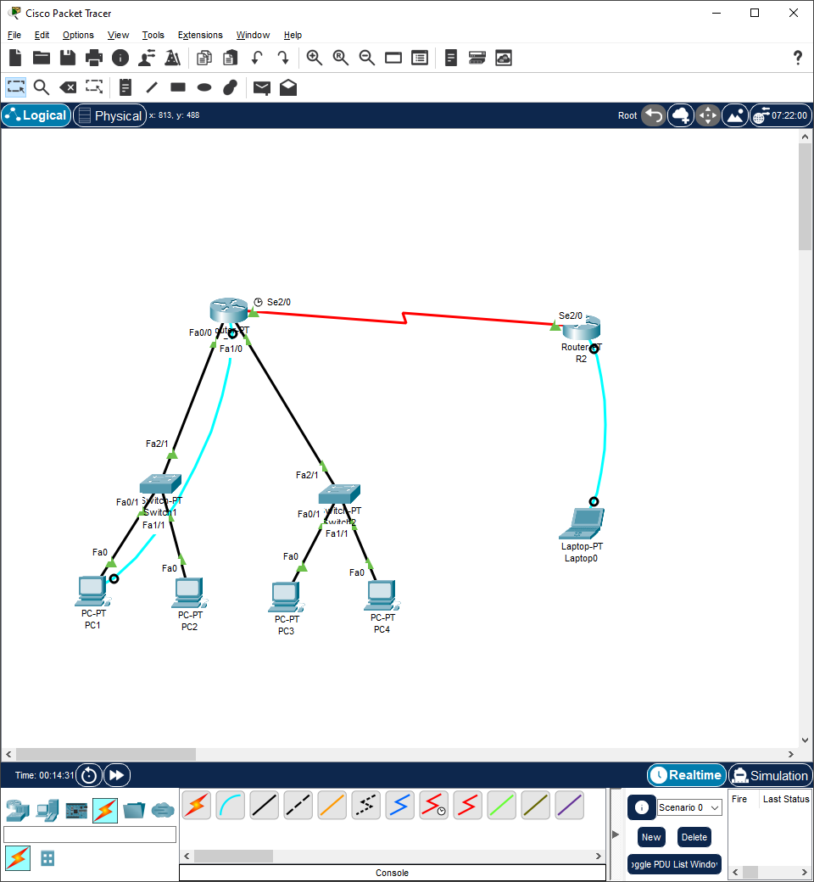

# Zadaci:

**1. U PT-u spoji uređaje prema zadanoj topologiji i izvrši temeljnu konfiguraciju usmjernika, koristeći spojena računala kao terminale (rollover kabel). Na R2 također dodaj terminal radi konfiguracije.**

**2. Konfiguriraj sučelja na usmjerniku R1, koristeći priloženu tablicu adresa.**

Postupak za usmjernik R1:

a) Konfiguracija fastethernet sučelja

R1(config)#interface fastethernet 0/0

R1(config-if)#ip address 192.168.20.193 255.255.255.192

R1(config-if)#no shutdown

%LINK-5-CHANGED: Interface FastEthernet0/0, changed state to up

Ponoviti postupak i za sučelje FE 1/0





b) Konfiguracija serijskog sučelja 2/0 (DCE)

R1(config)#interface serial 2/0

R1(config-if)#ip address 172.16.30.1 255.255.255.252

R1(config-if)#clock rate 64000

R1(config-if)#no shutdown

%LINK-5-CHANGED: Interface Serial2/0, changed state to down

R1(config-if)#

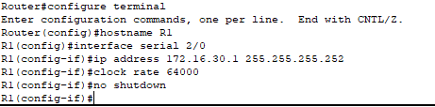

**3. Konfiguriraj sučelje na usmjerniku R2, uz pomoć tablice adresa**

a) Konfiguracija serijskog sučelja 2/0

R2(config)#interface serial 2/0

R2(config-if)#ip address 172.16.30.2 255.255.255.252

R2(config-if)#no shutdown

R2(config-if)#

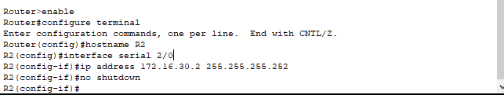

**4. Pinganjem provjeri da li postoji povezanost između računala u jednoj i drugoj Ethernet mreži. Rezultate zapiši u bilježnicu.**

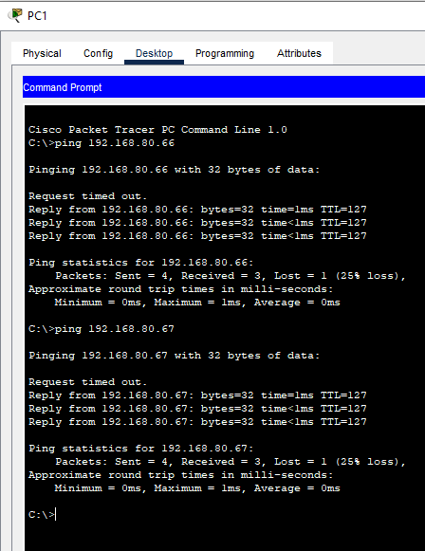

**5. Pinganjem provjeri dohvatljivost default gatewaya za svaku mrežu. Rezultate zapiši u bilježnicu.**

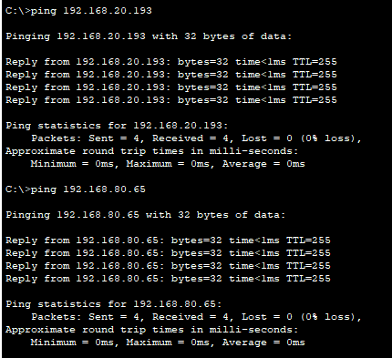

**6. Pinganjem sa bilo kojeg računala provjeri dohvatljivost serijskog sučelja S2/0 usmjernika R2 (iz naredbenog retka -cmd). Obrazloži rezultat pinganja.**

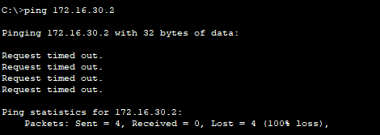

Zato što ruta nije upisana.

**7. U simulation modu uputi ICMP paket sa bilo kojeg računala na R1, a zatim na R2. Opiši što se je dogodilo. Zbog čega ICMP request dohvaća R2, ali se reply ne vraća natrag?**

ICMP paket može doći do R2 jer R1 pravilno usmjerava paket prema R2, Međutim ICMP paket ne može doći natrag zbog toga što ruta nije upisana.

**8. Naredbom show ip route na usmjernicima R1 i R2 provjeri stanje ruting tablice. Ispiši koje su mreže navedene u tablici.**

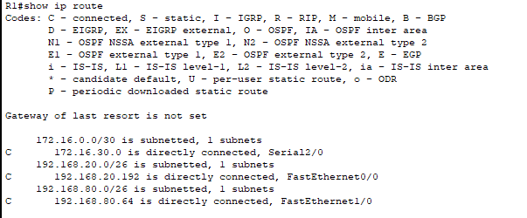

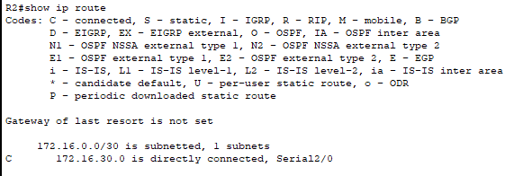

**9. Konfiguriraj statičku rutu na R2**

R2(config)#ip route 192.168.20.192 255.255.255.192 172.16.30.1

R2(config)#ip route 192.168.80.64 255.255.255.192 172.16.30.1



**10. Naredbom show ip route na oba usmjernika provjeri stanje usmjerničkih tablica. Ispiši koje su mreže navedene u tablici.**

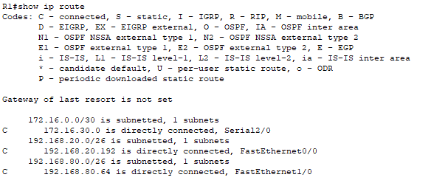

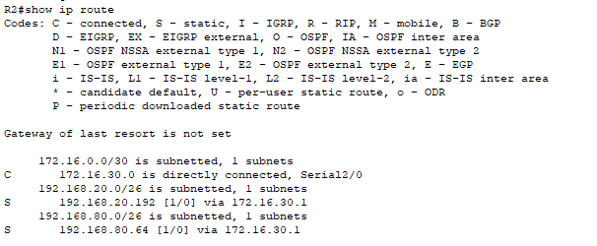

**11. Pinganjem provjeri povezanost sa usmjernikom R2 sa jedne i druge Ethernet mreže. Kakav je rezultat pinganja iz naredbenog retka (cmd), a kakav upućivanjem ICMP paketa u simulation modu?**

PC1

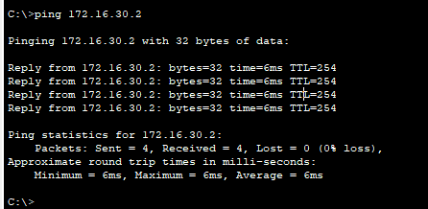

PC3

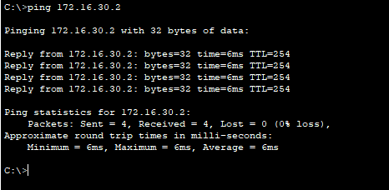

Uspješno smo pingali usmjernik R2